电磁学部分1
一、单项选择题
4．（04福州）如图15所示，当弹簧测力计吊着一磁体，沿水平方向从水平放置的条形磁铁的A端移到B端的过程中，能表示测力计示数与水平位置关系的是图16中的（ ）
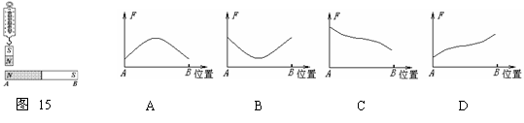

10．（04连云港）下列电器对应的工作原理正确的是（ ）
A．发电机——电流磁效应 B．电动机——磁场对通电线圈的作用
C．电磁铁——电磁感应 D．电磁继电器——电流的热效应
13．（04广东）在如图所示的四个通电螺线管中，能正确地表示通电螺线管磁极极性的是 （ ）
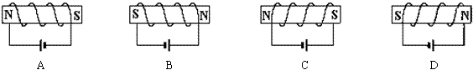

14．（04哈尔滨）电动机是一种高效率、低污染的动力设备，下面四幅实验装置图中，对电动机有直接影响的是（ ）
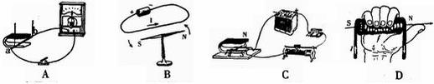

17．（04南通）下列实验装置中用于研究电磁感应现象的是( )
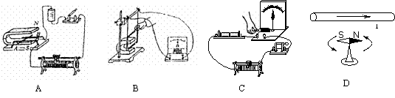
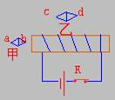
23．（04临沂） 通电螺线管旁边的小磁针甲、乙静止在图所示的位置，它们的北极分别是( )

A： a端和c端
B： a端和d端
C： b端和c端
D： b端和d端
24．（04南京）在一个圆纸盒里藏放着一个条形磁铁，在盒子周围放置一些小磁针（小磁针涂黑端为Ｎ极），这些小磁针静止时的指向如图７甲所示，则图７乙中能正确反映盒中条形磁铁放置情况的是（ ）
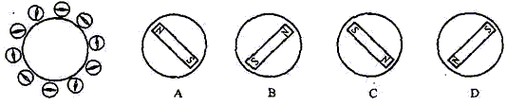
25．（04温州自然）请你想象一下，假如没有磁（现象），下列可能发生的是（ ）
A．水电站的发电机照常发电 B．电风扇照常工作
C．指南针不能指明方向 D．电动机照工作
28．（04沈阳）电动机可以带动水泵抽水，如图所示的4幅图中，能反映出电动机工作原理的是（ ）
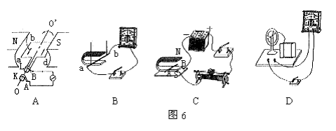
30． （04苏州）要改变一个通电螺线管的极性，以下方法中可行的是（ ）
A． 改变通过螺线管的电流方向 B． 改变螺线管的匝数
C． 改变通过螺线管的电流大小 D． 往螺线管内插入铁芯
32．（04武汉）如图所示的几种电、磁现象中正确的是（ ）
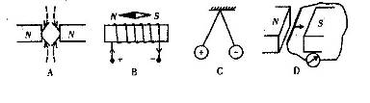
33．（04重庆北碚）下列说法正确的是（ ）
A．电动机工作时将机械能转化成电能 B．话筒工作时将电能转化成机械能
C．变压器是根据电磁感应原理制造的 D．蓄电池不能将电能转化成化学能
34．（04无锡）我国自行研制的”神州五号”载人飞船发射后于2003年10月16日6时23分安全返回。在飞船飞行过程中，测控部门在国内外布设了由13个地面测控站、测控船组成的庞大测控网，对它进行连续跟踪和完美测控。跟踪和测控利用了：( )
A．超声波 B．次声波 C．无线电波 D．X射线
43．（04宁夏）下列所述，属于电磁感应现象的是 ( )
A．通电的线圈产生磁场 B．通电线圈在磁场中受力转动
C．线圈在磁场中转动产生电流 D．小磁针在磁场中受力，方向发生偏转
46．（04西宁）下列说法中错误的是（ ）
A．电铃是利用电流的磁效应来工作的
B．奥斯特实验说明了通电导体周围有磁场
C．发电机是利用通电线圈在磁场中受力转动的原理制成的
D．电动机是把电能转化为机械能的装置
47．（04河南）下列说法正确的是（ ）
A电热壶、电铃的主要部件都是电磁铁
B电吹风、洗衣机的主要部件都是电动机
C电度表、验电器都是用来测量电流大小的仪器
D电冰箱门上的密封条、VCD播放用的光碟都是应用了磁性材料
48．（04青海）下列说法中正确的是 ( )
A．家庭电路中的总电流随用电器功率的增大而增大
B．只要导体在磁场中运动，导体中一定产生感应电流
C．通电螺线管磁性的强弱只与电流大小有关
D．电动机是利用电磁感应原理制成的

49．（04南宁）在下列情况中，导体一定能产生感应电流的是 ( )
A．导体在磁场中静止时
B．导体在磁场中做切割磁感线运动时
C．闭合电路的部分导体在磁场中运动时 ’
D．闭合电路的部分导体在磁场中做切割磁感线运动时点

54．（04北京）以下有关磁现象的说法中，正确的是（ ）
A．磁体周围存在着磁场
B．磁感线是真实存在的
C．同名磁极互相吸引
D．指南针能指南北是受地磁场的作用

55．（04山东潍坊）小伟同学做实验时，发现条形磁铁的磁性太弱了，他想使磁铁的磁性增强，下列措施可行的是（ ）
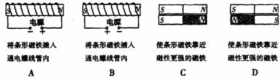

三、填空题：
56．（04湖北宜昌）磁体周围存在着 ，指南针能够指南北，是因为它受到了 的作用。
57．(04大连B)在真空中电磁波的传播速度是 m/s，波长越长的电磁波其频率越 。
58．（04锦州）为了增强磁性，对通电螺线管可采取的措施是____；____；____.
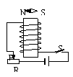
59．（04连云港）如图所示，当闭合开关S时，小磁针将向 （填“顺时针”或“逆时针”）方向转动，当滑动变阻器的滑片P向右移动时，电磁铁的磁性将 （填“增强”、“不变”或“减弱”）

61．（04长沙）发电机是利用__ _______现象制成的，直流电动机是利用通电线圈在___ ____里受力转动的原理制成的。
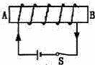
63．（04南京）1831年，英国著名物理学家 发现了电磁感应现象，导致了 的发明，从而开辟了人类电的时代。
64．（04福建泉州）
如图3所示，A端是通电螺线管的 极。
69．（04广西桂林）电动机是根据的＿＿＿ ＿＿＿＿＿＿＿＿＿＿原理制成的．
70．（04太原）图 17是一种单元防盗门门锁的原理图．其工作过程是：当有人在楼下按门铃叫门时，楼上的人闭合开关，门锁上的电磁铁通电__ _____衔铁，衔铁脱离门扣，这时来人拉开门，进入楼内．在关门时，开关是断开的，衔铁在___ ______作甩下，合入门扣．在合入门扣的过程中__ _____能转化为__ _____能．
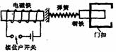

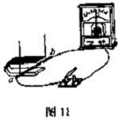
71．（04北京丰台区）指南针能指南北，是由于____ __________作用的缘故。

73．（04北京东城区）图11所示的实验装置是用来研究_______ _ ________的装置．（1分）
74．（04宁夏）(3分)电动机是根据____ ___ __的原理制成的，它工作时，_______ _____能转化为_____ _______能．
75．（04甘肃）闭合回路的一部分导体在磁场中做切割磁感线的运动时，有电流产生，则电能是由___ ____能转化而来；_____ ____机就是根据这种原理制戚的．
76．（04辽宁大连）磁悬浮列车在一些国家已经研制成功，其中部分国家研制的磁悬浮列车是利用两个同名磁极间相互 的原理来实现悬浮的；小磁针南极大致指向地理的南极，这说明地磁的 极在地理的南极附近．

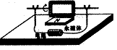
77．（04西宁）如图是小华同学自制的“小小电动机”，接通电路后，线圈开始转动，小华发现 或 时，线圈转动方向就会与原来相反．

78．（04南宁）磁体的周围有 ．请列举生活中应用磁体的一个实例 ．
81．（04北京东城区）图6是电磁继电器的主要构造和原理图，其中A是___ ______．要使它对B的作用力强些，应该增大通入线图中的___ ________或增加线圈的____ _______．
84．（04北京）如图7所示的电磁继电器，当控制电路接通时，灯 亮。(填“L₁”或“L₂”)
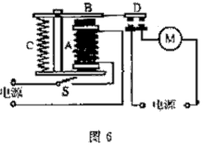
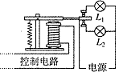

图7

